Лекция 6 Операционные системы ЗР

Использование стандартных системных окон

Окно Открытия файла:
Создадим диалоговую форму из двух полей и одной кнопки:
PVIEW_COMPUTER
IDC_EDIT1

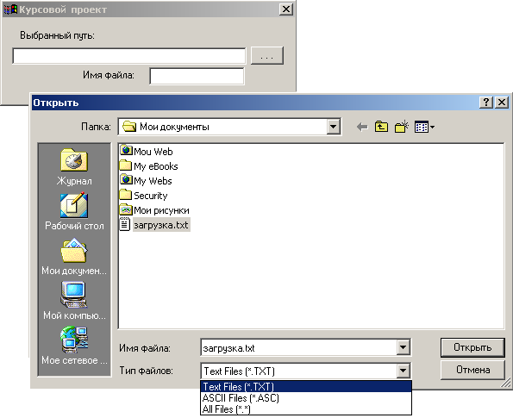
IDC_OPEN

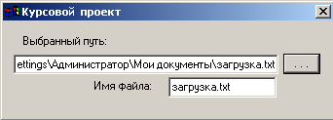

Код управляющего модуля:

Глобальные переменные:
HWND hList1;
OPENFILENAME ofn;

Статические переменные в оконной процедуре диалога:
//список шаблонов для выделения файлов в окне диалога
static char szFilter[]="Text Files (*.TXT)\0*.txt\0"
"ASCII Files (*.ASC)\0*.asc\0"
"All Files (*.*)\0*.*\0\0";
//текстовые буфера для получения результата выбора файла
static char szFileName[_MAX_PATH];
static char szTitleName[_MAX_FNAME+_MAX_EXT];
//структура для сообщения о выделении строки в текстовом поле
static CHARRANGE szSel;

switch (wMsg)
{
// Сообщение о инициализации диалогового окна
case WM_INITDIALOG:

//Инициализация структуры окна выбора файлов:
ofn.lStructSize=sizeof (OPENFILENAME); //размер структуры
ofn.hwndOwner=hWnd; //дискриптор окна владельца
ofn.hInstance=NULL; //хендел потока родителя
ofn.lpstrFilter=szFilter; //строка допустимых фильтров выбора файлов
ofn.lpstrCustomFilter=NULL; //строка с выбранным фильтром
ofn.nMaxCustFilter=0; //длина строки предыдущего поля
ofn.nFilterIndex=0; //индекс выбранной строки фильтра
ofn.lpstrFile=NULL; //строка с выбранным файлом и путем к нему
ofn.nMaxFile=_MAX_PATH; //максимально допустимая длина предыдущей строки
ofn.lpstrFileTitle=NULL; //строка с именем выбранного файла
ofn.nMaxFileTitle=_MAX_FNAME+MAX_EXT; //макс.допустимая длина пред. строки
ofn.lpstrInitialDir=NULL; //имя каталога
ofn.lpstrTitle=NULL; //строка с заголовком диалогового окна
ofn.Flags=0; //Флаги диалогового окна
ofn.nFileOffset=0; //Смещение имени файла в строке
ofn.nFileExtension=0; //Смещение расширения файла в строке
ofn.lpstrDefExt="txt"; //расширение выбираемых файлов по-умолчанию
ofn.lCustData=0L; //данные для обработки
ofn.lpfnHook=NULL; //указатель для функции обработки (ФОВ)
ofn.lpTemplateName=NULL; //имя шаблона диалогового окна

//инициализация структуры окна редактирования строки для выделения в нем текста
szSel.cpMin=0; //позиция первого выделяемого символа в строке
szSel.cpMax=-1; //выделить все символы

break;

. . . . . . . . . . . . . . . . . . . . . . . . . . . . . . . . . . . . . . .
Обработка нажатия клавиши вызова окна выбора файлов
// Сообщение от элементов диалогового окна
case WM_COMMAND:
switch (LOWORD (wParam))
{
//Нажатие на кнопку ОТКРЫТЬ ФАЙЛ
case IDC_OPEN:
//указываем положение буферов для получения результатов
ofn.lpstrFile=szFileName;
ofn.lpstrFileTitle=szTitleName;

//отображать все файлы
ofn.Flags=OFN_HIDEREADONLY | OFN_CREATEPROMPT;
//открыть диалог по выбору файлов
GetOpenFileName(&ofn);

//получить указатель на текстовое поле 1
hList1= GetDlgItem (hWnd, PVIEW_COMPUTER);
//выделить в нем весь имеющийся текст
SendMessage(hList1,EM_EXSETSEL, 0, (LPARAM)&szSel);
//и заменить его выбранным файлом
SendMessage(hList1,EM_REPLACESEL,0,(LPARAM)szFileName);

//повторить эти операции для второго текстового поля
//в котором высвечивается только имя выбранного файла
hList1= GetDlgItem (hWnd,IDC_EDIT1);
SendMessage(hList1,EM_EXSETSEL, 0, (LPARAM)&szSel);
SendMessage(hList1,EM_REPLACESEL,0,(LPARAM)szTitleName);
break;

. . . . . . . . . . . . . . . . . . . . . . . . . . . . . . . . . . . . . . .
}

Окно Сохранения файла:
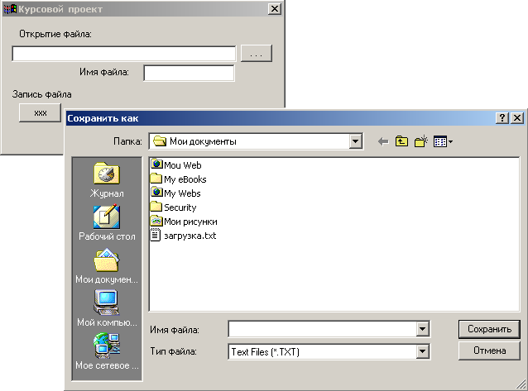
IDC_SAVE
На дополнительную кнопку ХХХ вешаем следующий код (по сравнению с предыдущим он практически никак не отличается. Форма работает на той же структуре, что и предыдущий пример):

//Нажатие на кнопку СОХРАНИТЬ ФАЙЛ
case IDC_SAVE:
ofn.lpstrFile=szFileName;
ofn.lpstrFileTitle=szTitleName;
ofn.Flags=OFN_OVERWRITEPROMPT;

GetSaveFileName(&ofn);

hList1= GetDlgItem (hWnd, PVIEW_COMPUTER);
SendMessage(hList1,EM_EXSETSEL, 0, (LPARAM)&szSel);
SendMessage(hList1,EM_REPLACESEL,0,(LPARAM)szFileName);

hList1= GetDlgItem (hWnd,IDC_EDIT1);
SendMessage(hList1,EM_EXSETSEL, 0, (LPARAM)&szSel);
SendMessage(hList1,EM_REPLACESEL,0,(LPARAM)szTitleName);
break;

ОКНО ВЫБОРА ШРИФТА
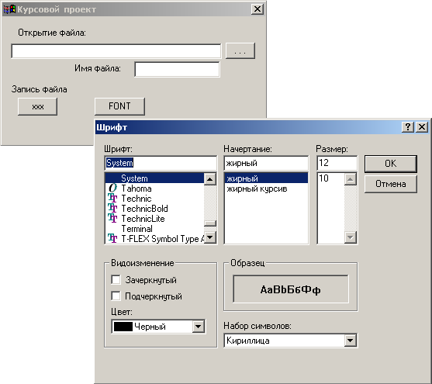

Создаем кнопку FONT и на нее вешаем код:

//Нажатие на кнопку Выбор шрифта
case IDC_FONT:
GetObject(GetStockObject(SYSTEM_FONT),
sizeof(LOGFONT), (PSTR)&logfont);
ChooseFont (&cf);
/*
установка нового фонта в приложении
*/
break;

А для того, чтобы все это заработало надо описать и инициализировать следующие переменные и структуры:
static HFONT hFont;
static LOGFONT logfont;
static CHOOSEFONT cf;

switch (wMsg)
{
// Сообщение о инициализации диалогового окна
case WM_INITDIALOG:
InitCommonControls();
. . . . . . . . . . . . . . . . . . . . . . . . . . . . . . . . . . . . . . . . . . . . . . . .

//инициализация структуры для окна шрифтов
cf.lStructSize=sizeof(CHOOSEFONT);
cf.hwndOwner=hWnd;
cf.hDC=NULL;
cf.lpLogFont=&logfont;
cf.iPointSize=0;
cf.Flags=CF_INITTOLOGFONTSTRUCT | CF_SCREENFONTS | CF_EFFECTS;
cf.rgbColors=0L;
cf.lCustData=0L;
cf.lpfnHook=NULL;
cf.lpTemplateName=NULL;
cf.hInstance=NULL;
cf.lpszStyle=NULL;
cf.nFontType=0;
cf.nSizeMin=0;
cf.nSizeMax=0;
break;

Окно заполняет структуру logfont, из полей которой потом можно получить всю необходимую информацию о выбранном шрифте.
ОКНО ВЫБОРА ЦВЕТА

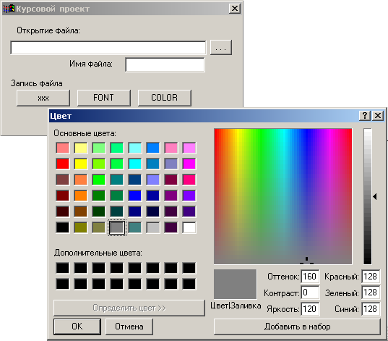
Создаем кнопку COLOR и на нее вешаем код:

//Нажатие на кнопку Выбор ЦВЕТА
case IDC_COLOR:
ChooseColor (&cc);
/*
использование выбранного цвета
*/
break;

А для того, чтобы все это заработало надо описать и инициализировать следующие переменные и структуры:
static CHOOSECOLOR cc;
static COLORREF crCustColors[16];

switch (wMsg)
{
// Сообщение о инициализации диалогового окна
case WM_INITDIALOG:
InitCommonControls();

//инициализация структуры окна выбора цвета
cc.lStructSize=sizeof(CHOOSECOLOR);
cc.hwndOwner=NULL;
cc.hInstance=NULL;
cc.rgbResult=RGB(0x80, 0x80, 0x80,);
cc.lpCustColors=crCustColors;
cc.Flags=CC_RGBINIT | CC_FULLOPEN;
cc.lCustData=0L;
cc.lpfnHook=NULL;
cc.lpTemplateName=NULL;

break;

. . . . . . . . . . . . . . . . . . . . . . . . . . . . . . . . . . . . . . . . . . . . .
}

Окно заполняет структуру crCustColors, из полей которой потом можно получить всю необходимую информацию о выбранном цвете.

ОКНА ПОИСКА и ЗАМЕНЫ

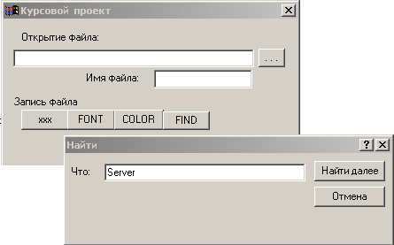

Дополнительные переменные:

char szFindText[256];
char szReplText[256];
FINDREPLACE fr;

Инициализация структуры для окна поиска:
fr.lStructSize=sizeof(FINDREPLACE);
fr.hwndOwner=hWnd;
fr.hInstance=NULL;
fr.Flags=FR_HIDEUPDOWN | FR_HIDEMATCHCASE | FR_HIDEWHOLEWORD;
fr.lpstrFindWhat=szFindText;
fr.lpstrReplaceWith=NULL;
fr.wFindWhatLen=sizeof(szFindText);
fr.wReplaceWithLen=0;
fr.lCustData=0;
fr.lpfnHook=NULL;
fr.lpTemplateName=NULL;

Обработка нажатия на клавишу FIND
case IDC_FIND:
FindText (&fr);
/* здесь собственно выполнение поиска */
break;

Окно выбора принтера

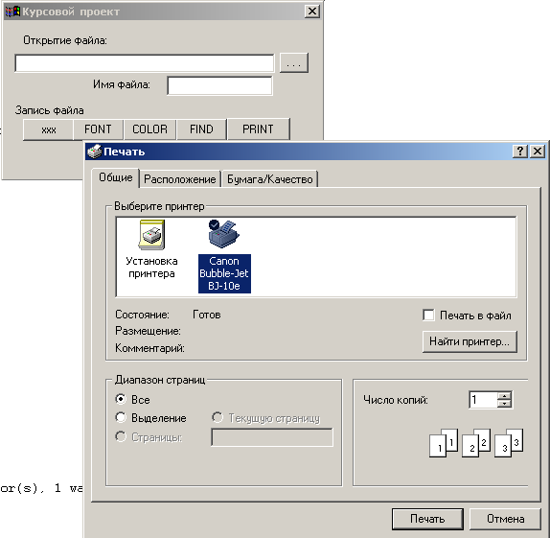
//Дополнительные переменные:
static PRINTDLG pd;
. . . . . . . . . . . . . . . . . . . . . . . . . . . . . . . . . . . . . . . . . . . . .
//Инициализация структуры для окна ПРИНТЕРА:
pd.lStructSize=sizeof(PRINTDLG);
pd.hwndOwner=hWnd;
pd.hDevMode=NULL;
pd.hDevNames=NULL;
pd.hDC =NULL;
pd.Flags=PD_ALLPAGES | PD_COLLATE | PD_RETURNDC;
pd.nFromPage=0;
pd.nToPage=0;
pd.nMinPage=0;
pd.nMaxPage=0;
pd.nCopies=1;
pd.hInstance=NULL;
pd.lCustData=0L;
pd.lpfnPrintHook=NULL;
pd.lpfnSetupHook=NULL;
pd.lpPrintTemplateName=NULL;
pd.lpSetupTemplateName=NULL;
pd.hPrintTemplate=NULL;
pd.hSetupTemplate=NULL;
. . . . . . . . . . . . . . . . . . . . . . . . . . . . . . . . . . . . . . . . . . . . .

//Обработка нажатия на клавишу PRINT:
case IDC_PRINT:
PrintDlg (&pd);
break;

